واجب منزلي 1: سلسلة 2 الفائدة البسيطة والدفعات المتساوية
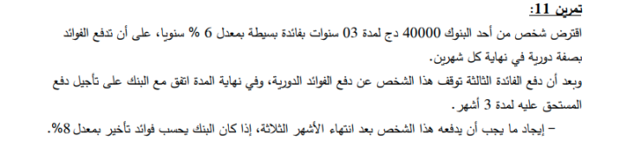

واجب منزلي 2: سلسلة 4 تكافؤ الأوراق التجارية
لدى تاجر الأوراق التجارية التالية:
